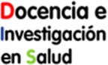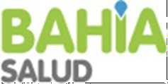

CONCURSO ABIERTO DE INGRESO AL SISTEMA DE RESIDENCIAS EN PSICOLOGÍA SOCIAL Y COMUNITARIA DE LA SECRETARIA DE SALUD

LISTADO JURADO DEFINITIVO:

PRESIDENTE KERN, Hugo
TITULAR DANEI, Anabela
RUGGERO, Sandra
Representante A.P.M.S. ORTIZ, Natalia Representante Col. de Psicólogos FONTAO, Beatriz

CRONOGRAMA, LUGAR Y HORARIO DE EXAMEN:

EXAMEN ESCRITO: 12 de septiembre de 2022
EXAMEN ORAL: 13 de septiembre de 2022
LUGAR Y HORARIO: Escuela de Capacitación Laboral San Roque, De Angelis 45 – 08:30 horas

Bahía Blanca, 29 de agosto de 2022. -

